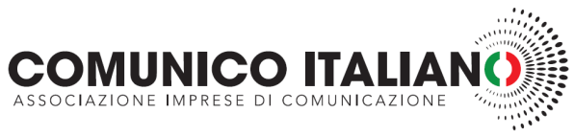

Per partecipare, compila la SCHEDA di ISCRIZIONE

CORSO PHOTOSHOP tutte le novità sull’A.I.

8 – 12 NOVEMBRE 2024- dalle ore 16 alle ore 18 (4 ORE)

AZIENDA _____________________________________ INDIRIZZO _______________________________________

P.IVA ________________________________________ CODICE UNIVOCO _____________________________

NOME PARTECIPANTE___________________________________________________________________________
email _______________________________________________________ telefono _________________________

NOME PARTECIPANTE___________________________________________________________________________
email _______________________________________________________ telefono _________________________

NOME PARTECIPANTE___________________________________________________________________________
email _______________________________________________________ telefono _________________________

COSTO: Per Iscritti i a Comunico Italiano: € 100 ogni partecipante

Non iscritti : € 150 + IVA 22% ogni partecipante

Pagamento tramite bonifico sul conto intestato a:
COMUNICO ITALIANO Associazione Imprese Emilia Romagna Via Bassanelli 9/11 40129 Bologna
Coordinate bancarie: UNICREDIT BANCA - FILIALE DI CASTEL SAN PIETRO TERME (BO)
IBAN IT 46 U 02008 36750 000103581040

TIMBRO E FIRMA
Da rispedire compilata a info@comunicoitaliano.it

